系统报名注意事项

（一）基本信息
1.基本信息是否存在明显的问题或者缺项。如，是否有效期内的高新技术企业、是否当年登记入库的科技型中小企业等。
2.有科技成果的是否上传佐证照片等证明材料（红框位置要上传科技成果佐证材料）。
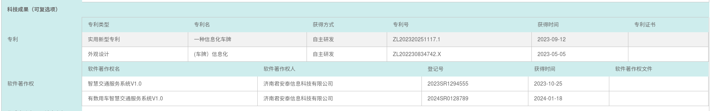
（二）股东信息
1.股东信息中股份比例总数是否为100%。（红框位置）
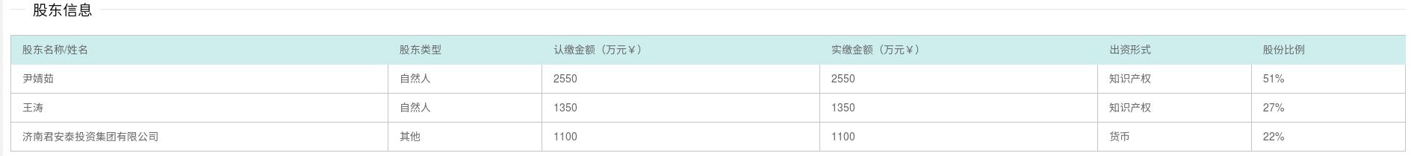
（三）核心团队
1.核心团队各项信息中须有内容。
（四）商业计划书
1.参赛项目名称须正确填写，不要填写成竞技行动计划或公司名称。
2.产品图片一项中须上传产品图片。（红框位置）
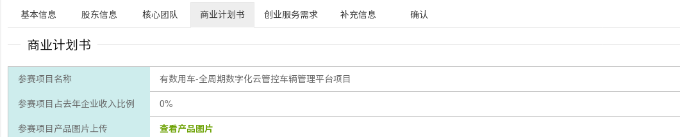
3.财务数据中须填写近三年的财务情况（近三年新注册的公司按实际情况填写）。
（五）补充信息
1.补充信息中须上传商业计划书。

